FaceGuard PRO – Convenient Security
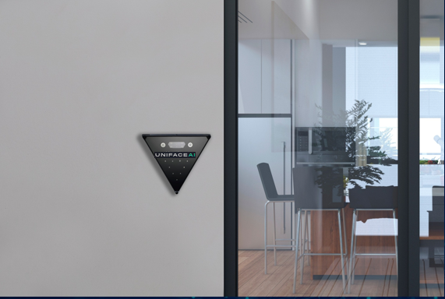
Faceguard PRO הינה מערכת זיהוי פנים תוך כדי תנועה המשמשת כבקרת כניסה ומספקת גישה מהירה ומאובטחת ומותאמת לכל סוג של מעבר מהיר, סבסבת או דלת.
Faceguard PRO היא מערכת כחול לבן המבוססת על טכנולוגית AI המבטיחה זיהוי חד ערכי תוך כדי הליכה ברמת דיוק של 99.9% המבטיחה נוחות מקסימלית, מהירות, זיהוי הונאה, פשוטה לניהול ותואמת לדרישות אבטחת מידע ובהתאם לדרישות החוק ותקנות הגנת הפרטיות – כולל GDPR האירופאי.
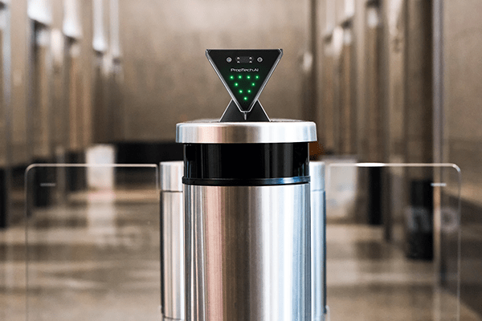
ניהול המערכת מתבצע בענן, והרישום הינו מהיר ופשוט בעזרת Online Self Enrollment ע"י שליחת לינק לעובד/דייר/אורח המורשה ובכך מקלה על נושא הניהול היומיומי.
אם קיימת בקרת כניסה, המערכת מתממשקת לבקרות כניסה קיימות ע"י ממשק וויגנד (החלפת קורא הכרטיס בדלתות הנבחרות).
המערכת כוללת ניהול אורחים ומתממשקת ליומן, לאחר יצירת הפגישה ישלח זימון אוטומטי לאורח ע"י הנפקה של QR המוצג למערכת בהגעה למתחם או רישום פנים אונליין וזיהוי בכניסה/התראה בפני המזמן על הגעת האורח והצורך בליווי.
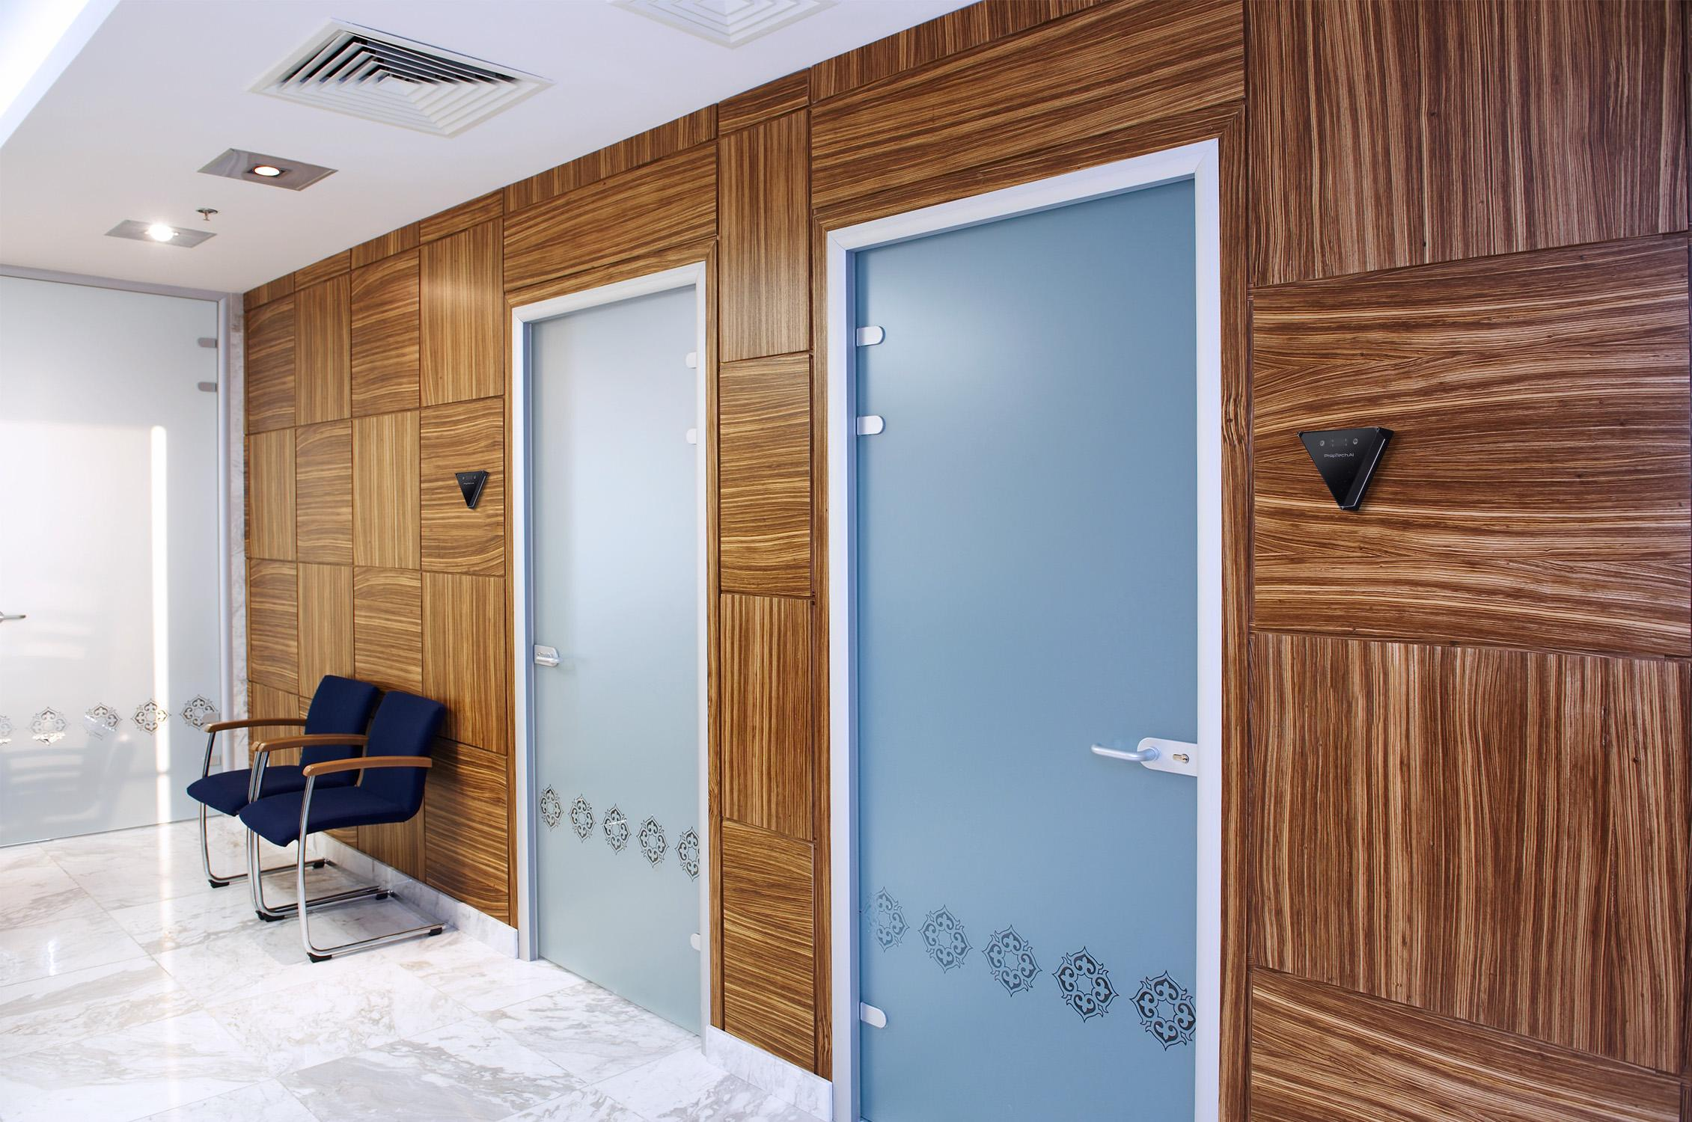
המערכת בעלת עיצוב מינימאלי, יוקרתי וייחודי, מתאימה למשרדים ולסביבות חיצוניות שונות.
יכולות הניתוח המשולבות של Faceguard PRO מאפשרות למנהלי נכסים לקבל תובנות חשובות לגבי השימוש בבניין, כגון ספירת מבקרים ייחודית, אזורים פופולריים וזמני שימוש שיא.
הגדל את היעילות, הנוחות, האבטחה והרווחיות של הבניין עם מערכת חדשנית ומתקדמת טכנולוגית עם נראות יוקרתית.

